**课程编号：A0801051040**

**《Web开发技术》实验报告**



|  |  |  |  |  |
| --- | --- | --- | --- | --- |
| **姓名** | **夏耀信** | **学号** | | **20236734** |
| **班级** | **软件2309** | **指导教师** | | **董博** |
| **实验名称** | **《Web开发技术》课程实验** | | | |
| **开设学期** | **2024-2025春季学期** | | | |
| **开设时间** | **第9周——第19周** | | | |
| **报告日期** | **2025年6月15日** | | | |
| **评定成绩** |  | | **评定人** | **董博** |
| **评定日期** | **2025年6月20日** |

**东北大学软件学院**

**一、实验目的**

**1.熟悉基于springboot和vue的javaweb开发，并实现关键数据的增删改查和视频等常见资源类型的预览。**

**2.独立分析简单项目的需求和业务逻辑，并转换成对应的数据库设计和页面设计**

**3.练习优化已有的web页面，实现多浏览器和平台的适配**

**二、实验内容**

**1.对任务管理界面进行需求分析和数据库设计，对任务管理的功能进行划分，并设计不同界面包含的功能点**

**2.设计登录界面**

**3.完成前端界面的编写**

**4.完成后端和前后端的链接**

**5.对照需求分析和业务逻辑优化前端界面和功能点**

**三、实验环境**

**开发环境：后端：JDK17，SpringBoot3.4，MyBatis数据库管理，Maven依赖管理，IDEA**

**前端：Node.js，npm依赖管理,Vite项目打包工具。数据库：本地连接MySQL。**

**技术栈：后端：RESTful API库，Spring MVC，FileLoad工具类**

**前端：Vue.js 3框架，Vue Router路由管理，Element PlusUI组件库，Axios http传输，css界面样式**

**四、实验过程与分析**

**1.通过比对日常的教学系统任务管理部分，明确设计的任务管理主要针对高校教师群体发布日常学习任务，主要包括登录、用户设置、任务管理、班级管理和作业批改（后续由于时间原因未能完全实现）**

**2.数据库设计**

**2.1 登录功能：用户输入用户名和密码进入主界面。需要有个user数据库（用户名、密码、身份和教学班级）**

**2.2 用户设置：用户在主界面点击与用户设置按钮进入设置界面，可以修用户名和密码，并且可以更换自己的对应的头像，用户属性设置与user库相同，直接使用user表另外设计一个avatar_id的属性，用于关联avatar表（用于用户设置中更换头像框）。在数据库中avatar作为一种文件存储，包含的属性为id、name、path。**

**2.3 任务管理：用户点击任务管理进入该界面，界面会展示任务信息，并支持预览、修改和新建。首先需要一个mission表（包含mission_id、mission_name、mission_type、content等任务的基本信息）。本次实验将任务分成两类任务：测验任务和报告任务。对此需要另加两个表：paper和report_request，paper表中包含id、question_id（将题库独立成一个表，便于管理和修改）、name、description;report_request和avatar表类似存储的是个教书上传的文档说明，表中需要有id、name、path、description等内容。同时试卷的题目需要有个question表（id、选项ABCD、answer、question_name）**

**2.4 班级管理：用户点击菜单中的班级管理，该界面要展示用户所对应班级的信息展示，会告诉用户特定班级下有几个任务，点击查看后选择某次任务查看任务进度、班级完成情况等任务详细信息。对此需要设计一个class表和mission_detail表：class表中包含id、mission_id、name、total_member；mission_detail表中包含id、start_time、end_time、completed_member，由于时间信息需在新建时就确定，且mission与mission_detail数据有一定重合，在实验中数据量较小，于是将两个表合并，统一使用mission表。**

**3.前后端设计：**

**3.1 用户登录：后端根据属性设计实体类User和LoginMapper（包含基础的增删改查），在LoginController中添加login方法（接收前端用户名和密码作为参数，返回user实例）；前端**

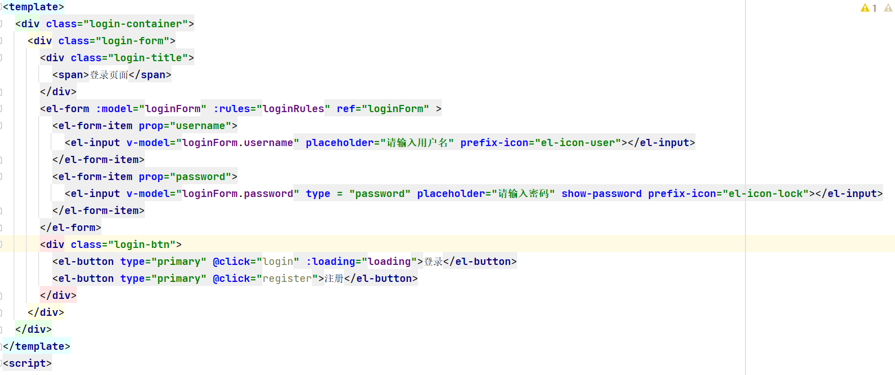

图一

**页面包含标题、两个文本框和两个按钮，一个用于输入用户名，一个用于输入密码，点击登录后执行login，传递参数并调用后端login,点击注册同理。**

**Login方法：**

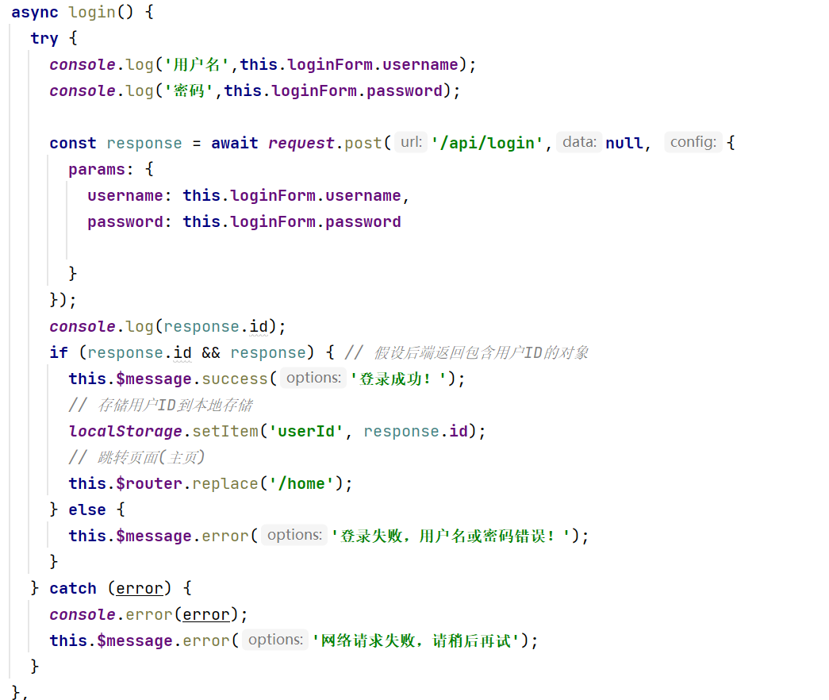

图2

**点击登录后触发，使用anxios（图2中使用request是因为额外配置了拦截器和响应）向后端发送请求，后端接收后调用login，若返回结果不为空怎提示登陆成功并跳转页面（使用router管理）。**

**3.2 用户设计：后端按照数据库设计，编写好userSetting和photo实体类和数据库以及基础的mapper，然后根据功能点在UserSettingController中创建uploadAvatar、getUserSetting和updateUserSetting方法，**

**前端：**

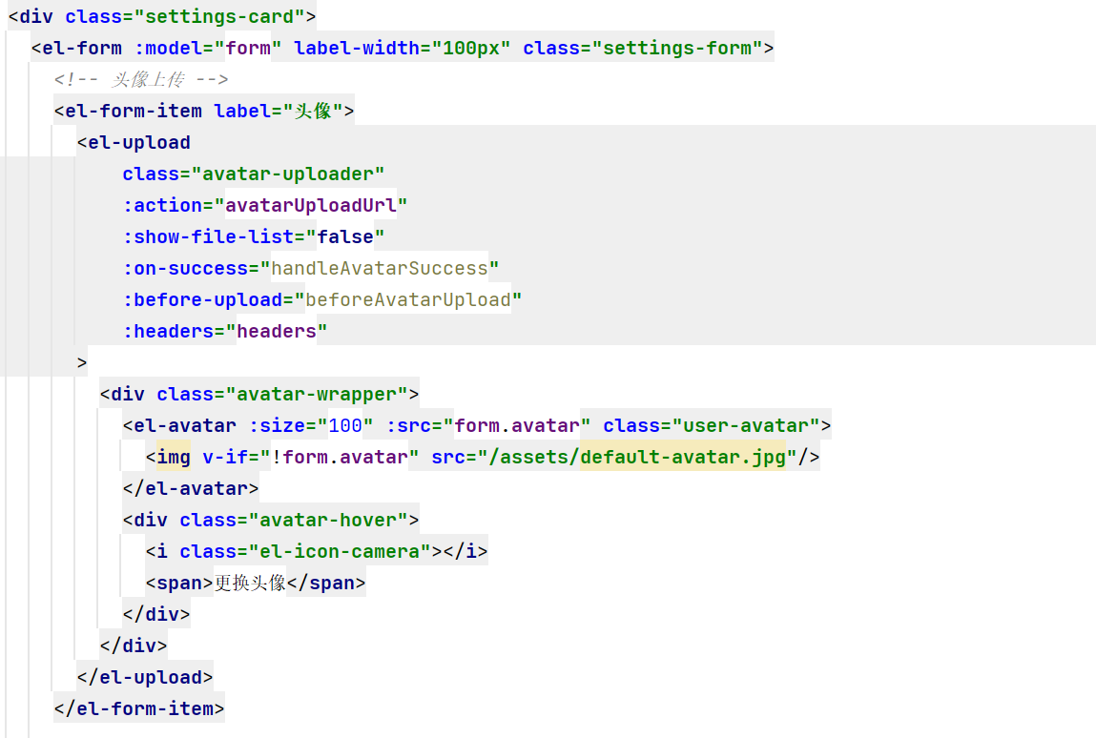

图3

**图3为头像上传和展示功能的前端页面模版代码，描述了头像框的大小，点击后对应的上传方法以及更换的页面模版和初始头像。**

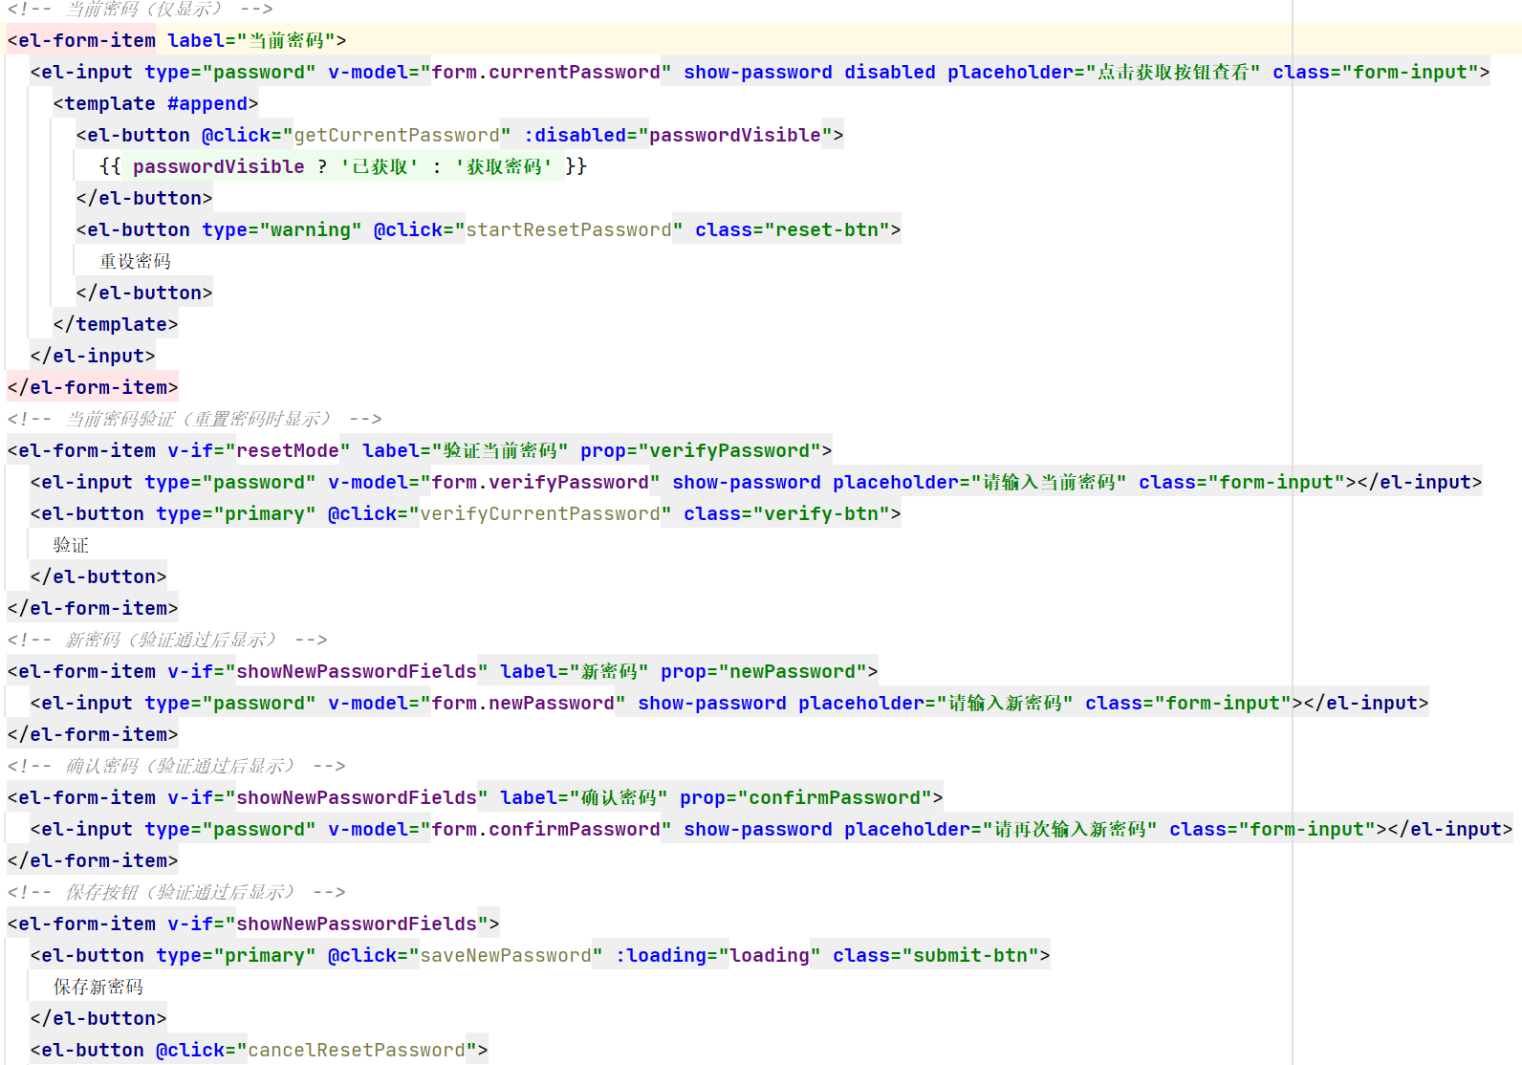

图4

**图4为围绕密码的一系列前端代码，包括用户界面密码的布局，重置密码按钮的布局，点击重置密码后响应的重置验证和对应对话框布局。**

**3.3 任务管理：后端围绕任务的基础信息设计paper、mission、report和question实体类和对应的Papermapper、MissionMapper和MissionReportMapper。根据功能点，在MissionController中添加list、get、insert、delete和返回任务类型的方法；PaperController中实现Paper和Question的list、get、delete、insert以及根据paperid组卷和查询题目的方法；MissionReportController中实现report的list、get、delete、insert方法。**

**前端：**

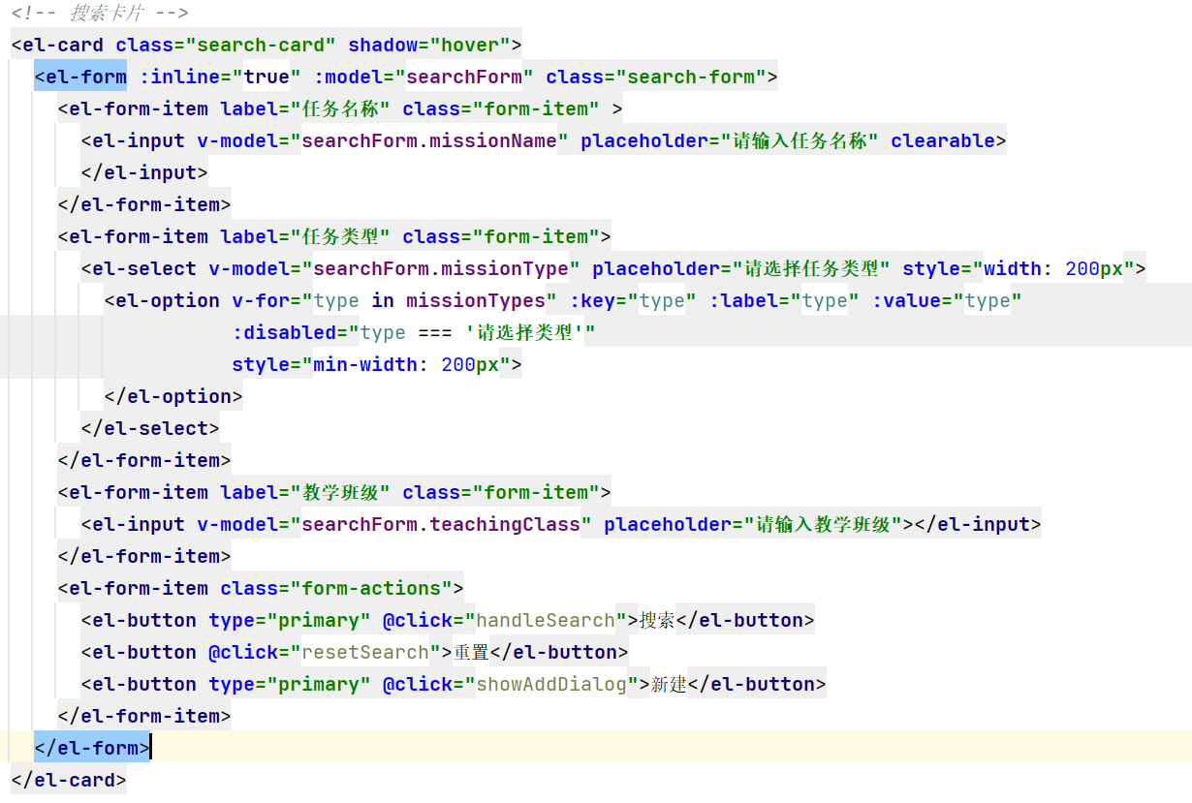

图5

**图5是使人物界面搜索卡片的布局界面，可以发现在任务界面支持多种搜索方式的组合查询（任务名称、教学班级和任务类型），除此之外，搜索卡片还包含重置按钮（清除所有搜索限制），和新建功能按钮。**

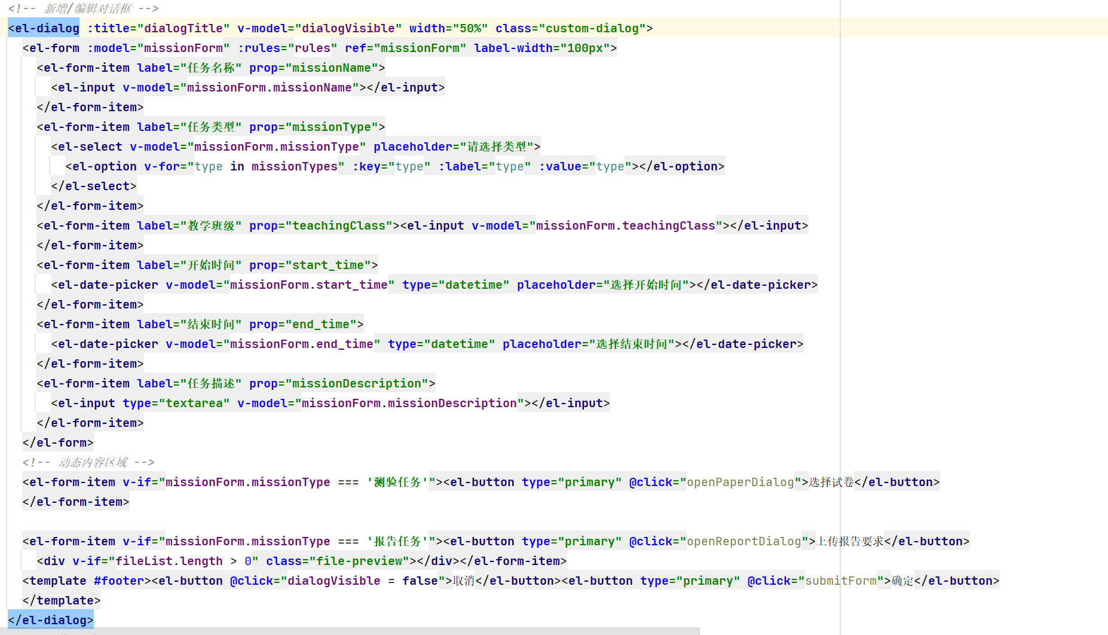

图6

**图6展示的是点击新建功能后新建任务对话框的布局模版，注意到除了基础任务信息的显示之外还有一个动态内容区域，这个区域默认是不显示的，当任务类型选择报告任务后，则会出现上传报告要求的按钮，选择测验任务则会出现选择测验任务的按钮，且不影响其他信息显示，实现新建任务整体的美观和不同功能的差异。**

**3.4 班级管理：后端新建ClassInfo实体类和ClassInfoMapper，在MissionViewController（因为前端命名叫missionView，所以没叫ClassController)添加关于ClassInfo的list、get、insert、delete，并增加根据classid返回missionlist的方法。**

**前端：**

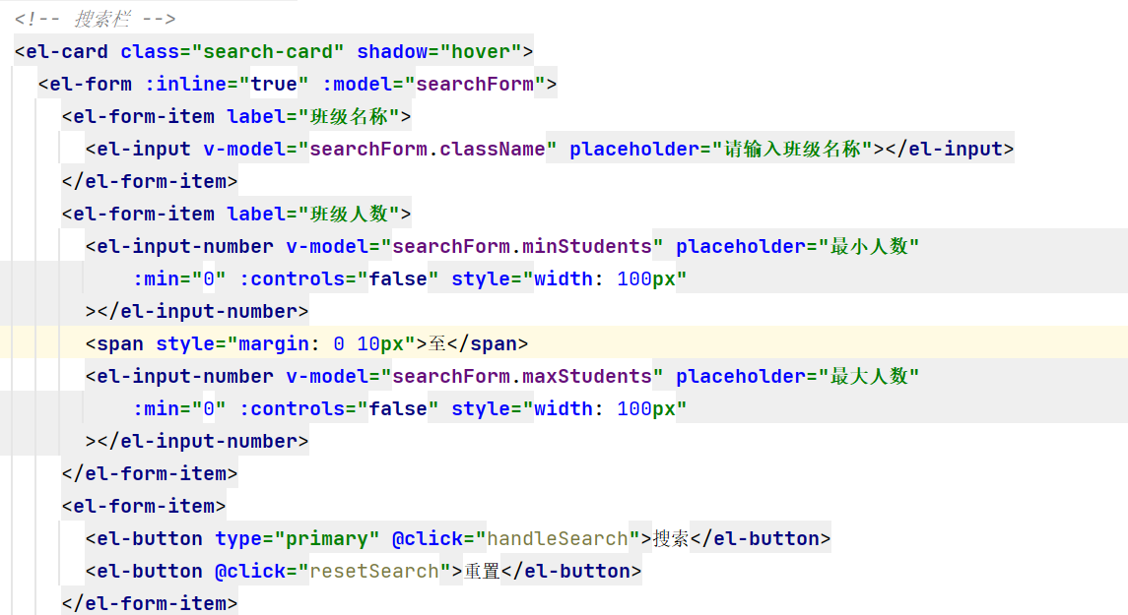

图7

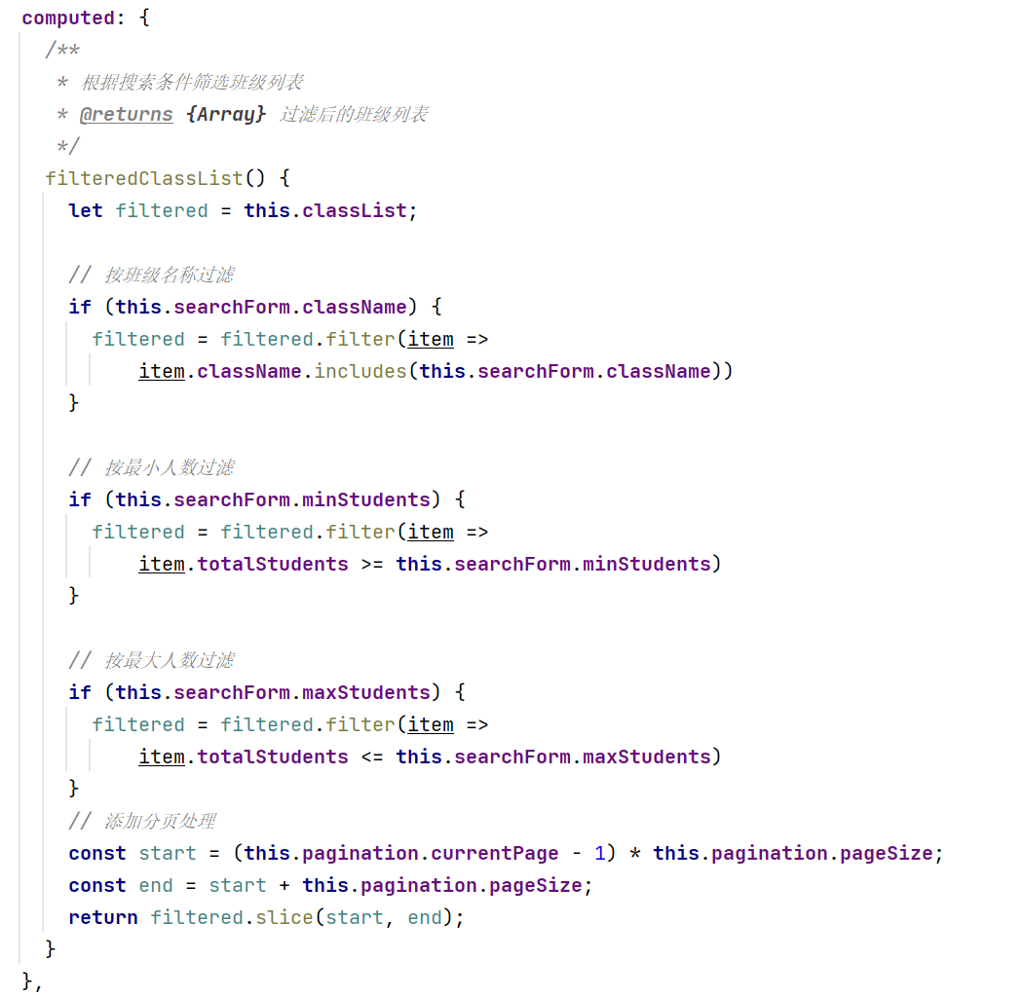

图8

**图7展示的是查看班级界面搜索卡片的布局模版，注意到搜索项分为班级名称、最大人数、最小人数，图8为computed(计算属性方法)，通过图8的设计可以实现缓存和自动依赖追踪，在该界面表现为实时响应式更新，即在搜索框中输入某个字段，下方的班级列表能够实时响应更新。**

**五、实验创新点**

**1.文件上传和存储：**

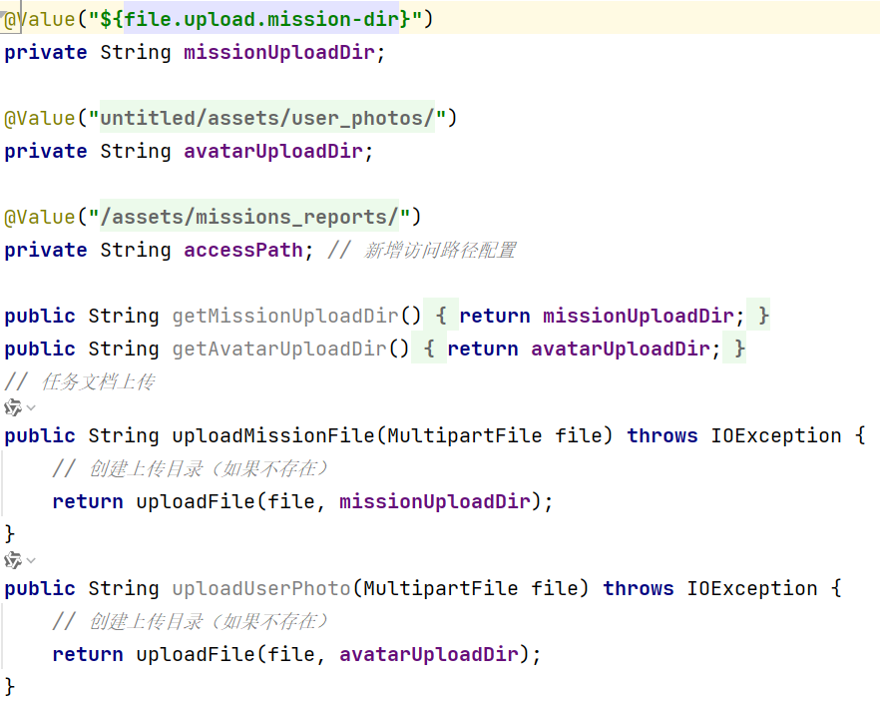

**图9**

**文件下载和预览路径的初始化，指定文件下载的路径，以及预览时的访问路径，主要作用是为了保证文件的正确访问，设置错误可能导致数据库中path数据异常，访问文件为空等问题。**

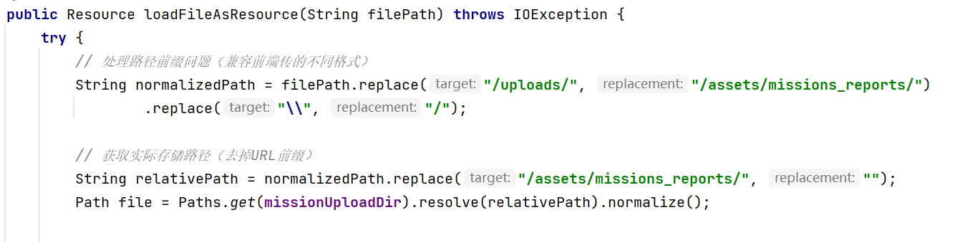

图10

**文件的url处理，用于兼容预览时读取数据库中的url和前端传递的，临时url，并保证所有相同类型文件在同一文件夹下。**

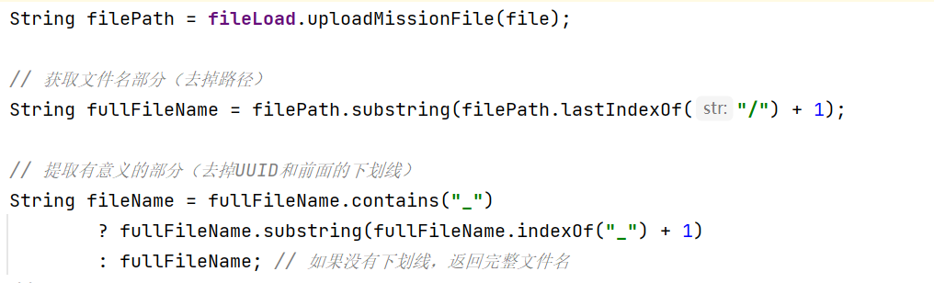

图11

**文件名的处理，去除特定的uuid和其他无意义部分，只保留有意义的文件名用于展示**

**2.拦截器的使用和响应：**

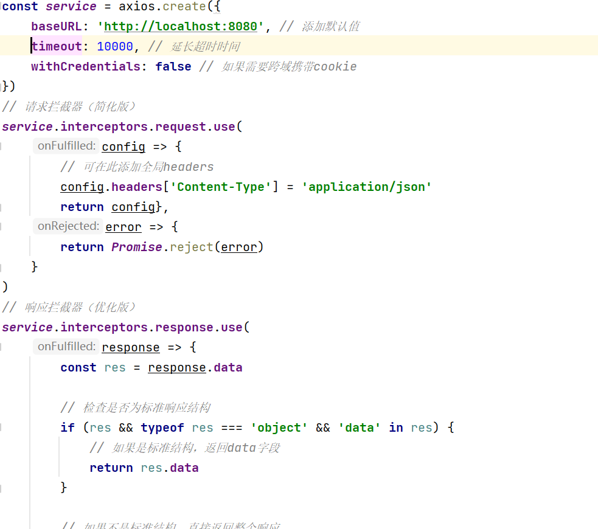

图12

**图12为request请求的部分定义，其中包含了axios配置，request拦截器设置以及拦截器的响应response，主要目的编码是统一response格式减小编码负担，统一axios配置，减少重复配置，还有就是统一错误界面，如出现项目内的404错误，将跳转到指定界面，而不是浏览器自带的404错误，配合response回复，更加容易确定错误原因，除此之外还可以设置token来限制访问用户。**

**3.多种类查询方式的尝试，在3.3任务界面中采用了点击搜索后响应的显式查询，在3.4班级界面中采用输入字段自动查询的隐式查询方法。**

**4.动态响应界面，在3.3任务界面中的新建任务中采用了动态响应的前端界面，通过任务类型的输入确定对应的操作按钮，提高界面利用率。**

1. **实验总结**

**结果展示：**

**1.登录界面**

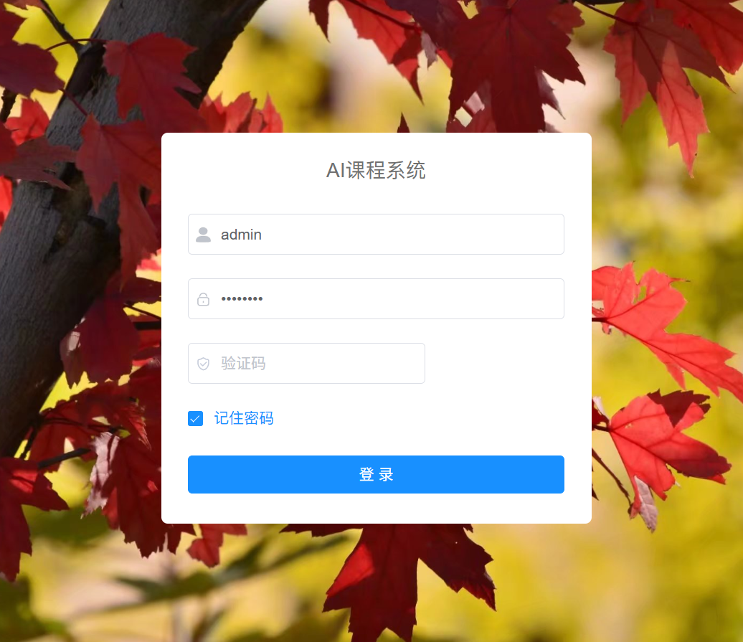

图13

**2.任务查看界面：**

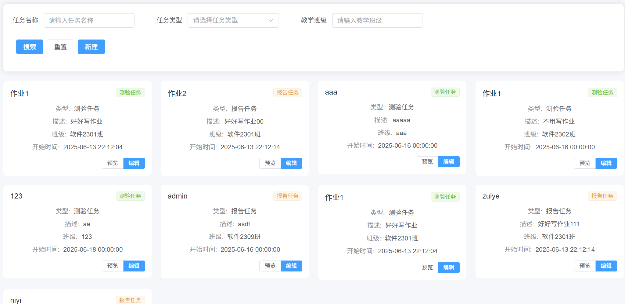

图14

**新建功能**：

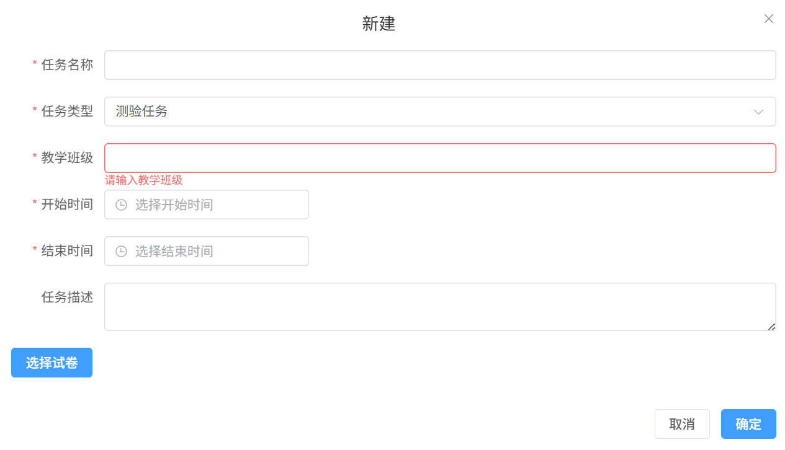

图15

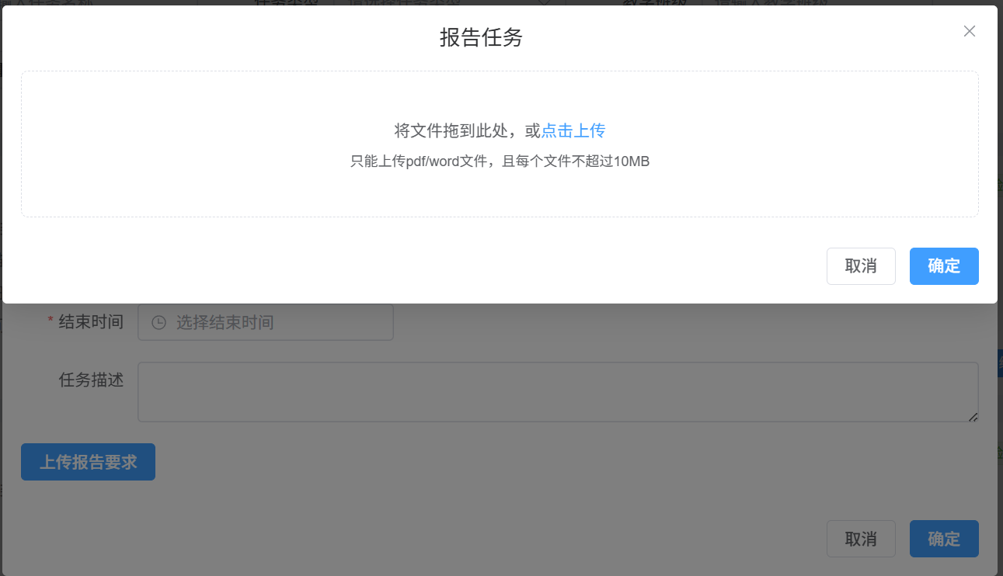

图16

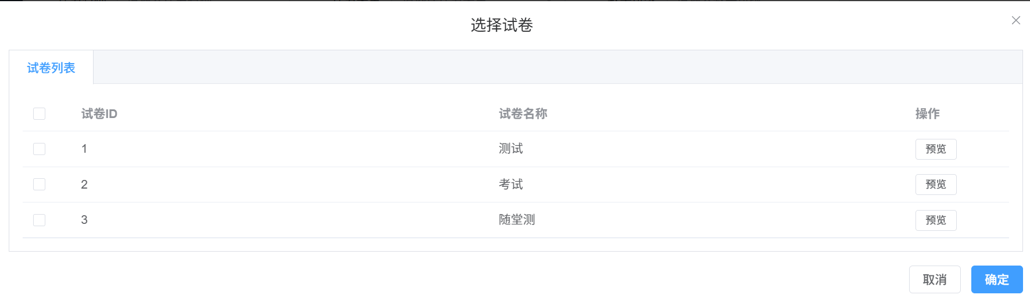

图17

**预览功能：**

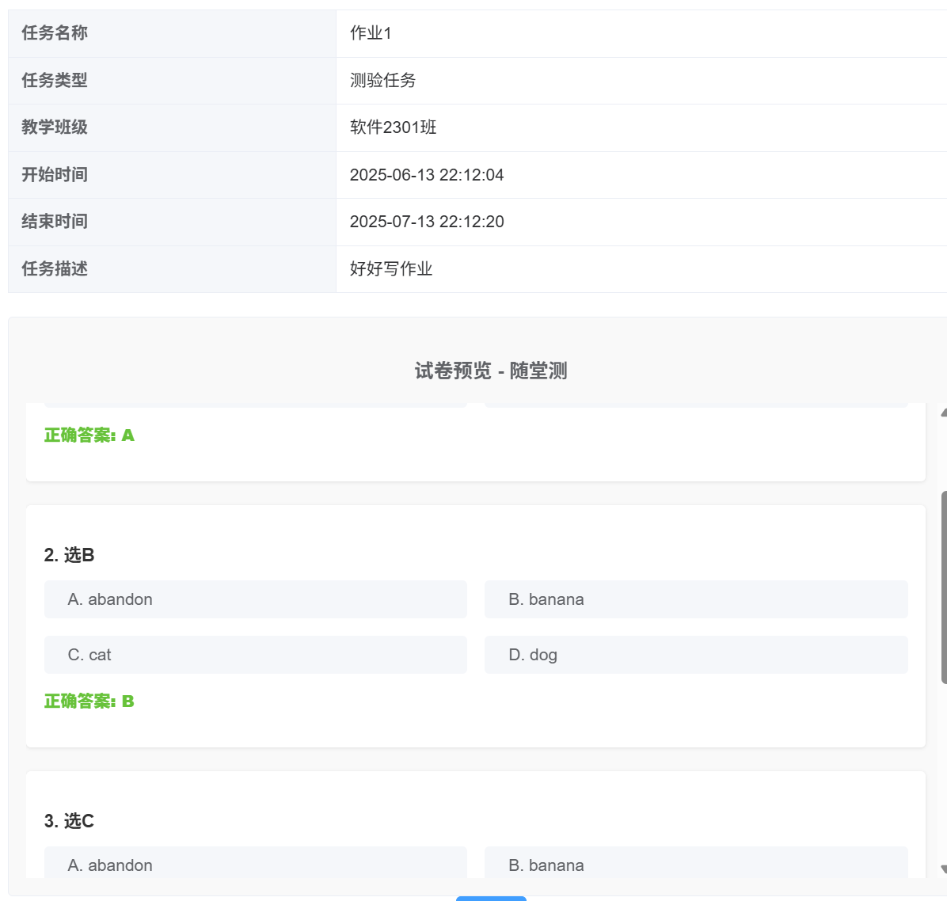

图18

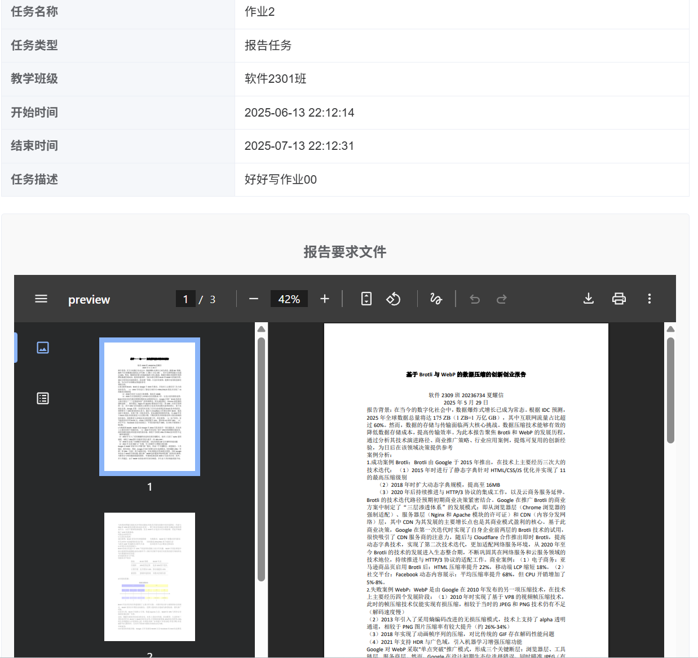

图19

**3.班级查看界面：**

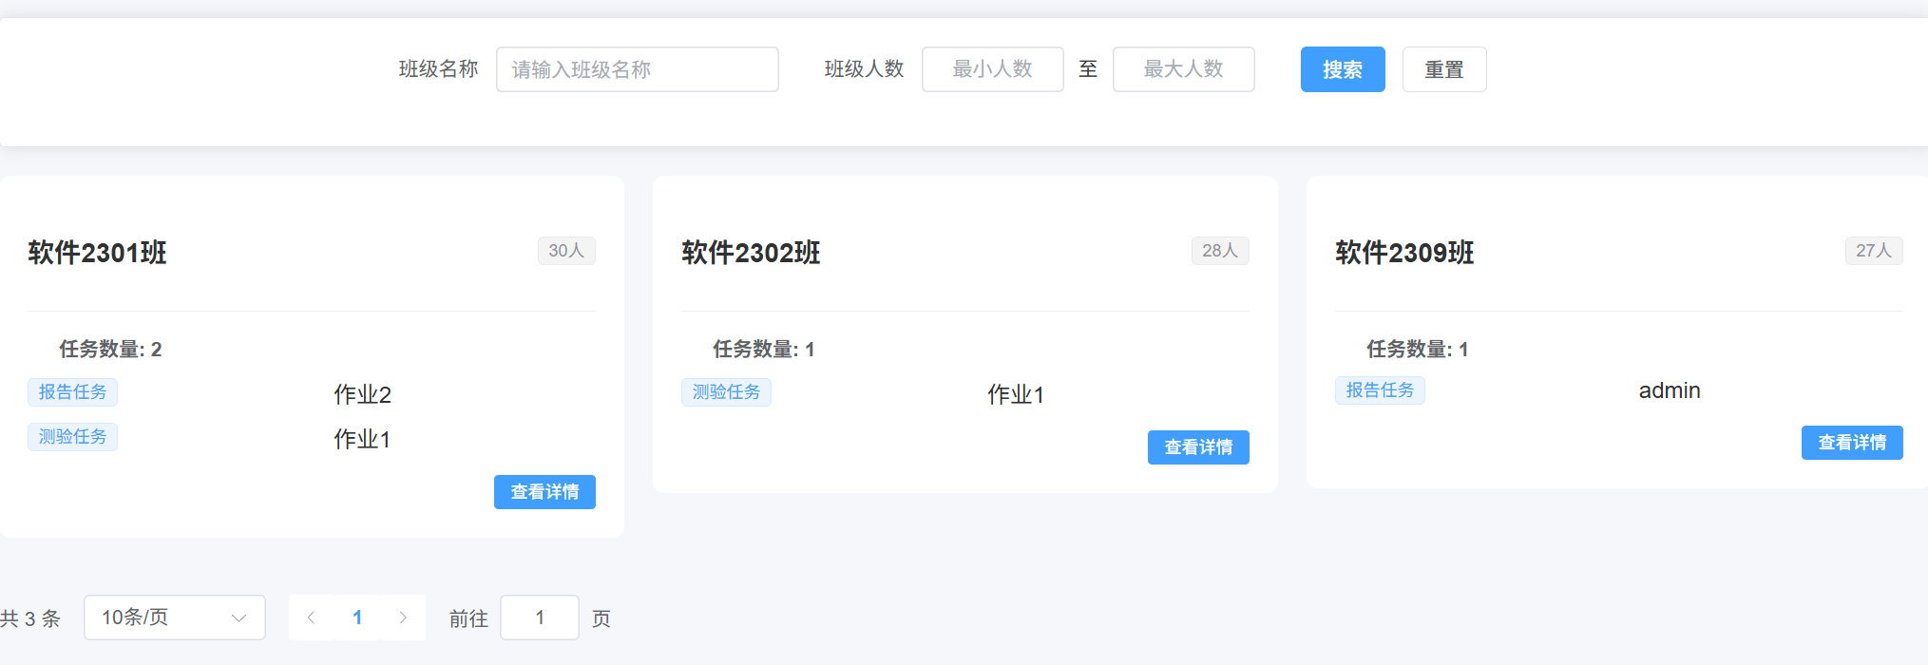

图20

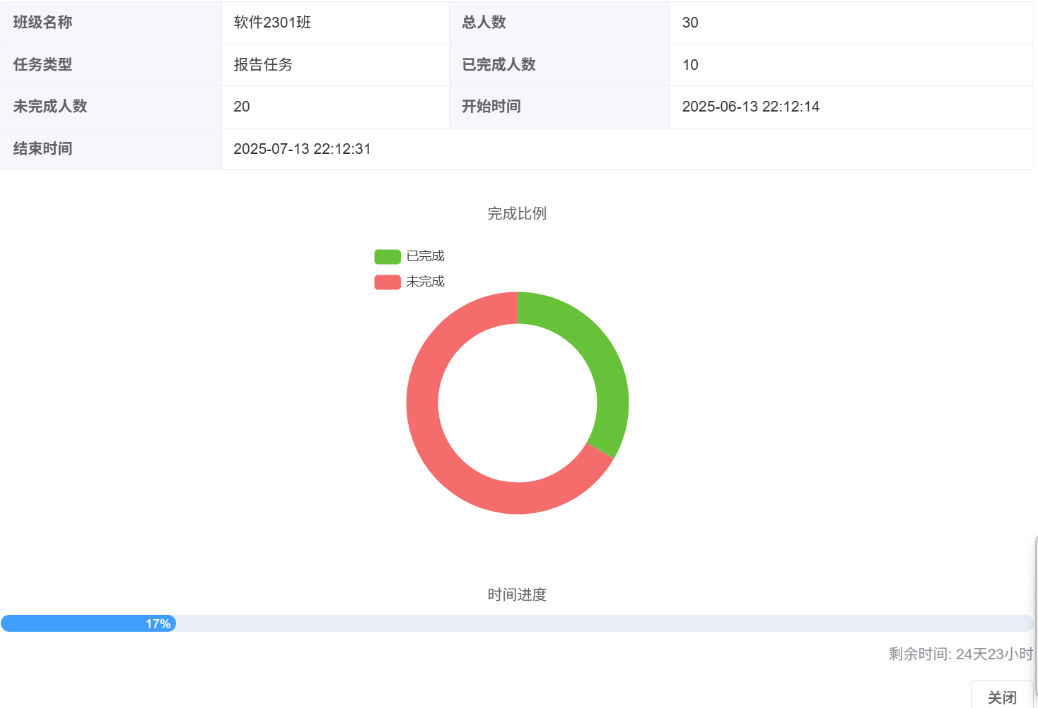

图21

**4.账号设置界面**

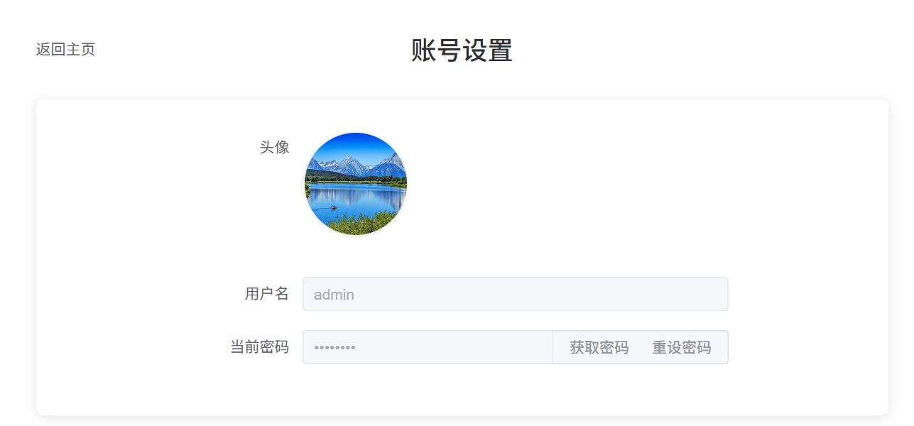

图21

**通过本次实验，我不仅掌握了SpringBoot与Vue的核心技术栈，还培养了以下能力：**

**全栈思维：从数据库设计到前后端联调，理解数据流动与模块化开发的重要性。**

**问题解决能力：通过调试拦截器、优化文件路径等实践，提升排查与修复复杂问题的能力。**

**用户体验意识：动态界面设计与实时搜索功能，让我更关注交互细节与用户需求。**

**实验成果达到了预期目标，并为后续复杂项目开发奠定了坚实基础。未来将继续探索微服务架构与前端性能优化，进一步提升系统 scalability 与用户体验。**

**附录：**

**《Web开发技术》实验成绩评定表**



|  |  |  |  |
| --- | --- | --- | --- |
| **考察点** | **具 体 要 求** | **满分** | **得分** |
|
| **基本内容** | **能够按照实验项目要求，熟练使用课程中教授技术，完成系统设计和开发。态度认真，设计合理、代码符合编码规范。** | **20** |  |
| **分析** | **经过分析，除了基本内容以外，设计并实现额外功能，使系统功能更加完善。** | **20** |  |
| **创新** | **系统设计时需考虑系统的延展性、兼容性、可用性、通用性、健壮性、跨平台及持续集成，不仅能满足现有需要，也要适应未来发展的能力。** | **10** |  |
| **报告质量** | **报告内容充实、实验内容记录完整，实验结果分析准确，归纳总结充分，实验报告格式正确，文档提交完整、正确。** | **10** |  |
| **总计** | | |  |